Peningkatan Minat Belajar Bahasa Inggris melalui Metode Small Group Discussion pada SMP IT Qurrata A’yun
Kota Palu
Jamiluddin¹⁾, Fadhilah Zamzam²⁾, Anasthasia Woluta Yatun³⁾, Nirwana⁴⁾
¹⁾jamiluddininggris@yahoo.co.id
¹⁻⁴Universitas Tadulako
Indonesia
Article history:  Received: November 24, 2024  Revised: November 26, 2024  Accepted: November 26, 2024  Available online: November 28, 2024 | ABSTRAK
 | Kegiatan pengabdian ini dilatarbelakangi adanya salah satu hasil penelitian tentang penguasaan bahasa Inggris di Indonesia yang masih rendah dan belum memberikan harapan yang baik. Data menunjukkan bahwa materi grammar bahasa Inggris paling membingungkan, diikuti oleh materi berbicara (speaking) sulit dipelajari. Dengan demikian tujuan dilakukan pengabdian ini adalah Peningkatan Minat Belajar Bahasa Inggris melalui Metode Small Group Discussion Siswa SMP IT Qurrota A’yun, Palu. Tahapan pelaksanaannya melalui metode pendekatan pembelajaran berupa kegiatan edukasi terhadap proses pembelajaran bahasa Inggris yang merujuk pada proses belajar bersama dalam bentuk ‘Small Group Discussion’. Hasil pengabdian yang telah dilakukan dalam bentuk pelatihan menunjukkan bahwa model pembelajaran ‘small group discussion’ membuat semua peserta didik aktif dalam kegiatan belajar mengajar, mengajarkan kepada peserta didik menghargai pendapat orang lain dan bekerjasama dengan teman yang lain, melatih dan mengembangkan sikap sosial dan demokratis siswa, meningkatkan keterampilan berkomunikasi bagi siswa, mempertinggi partisipasi peserta didik baik secara individual dalam kelompok maupun dalam kelas, dan mengembangkan pengetahuan mereka, karena saling bertukar pendapat antar siswa dalam kelompoknya.
Keywords:

Minat Belajar ;
Peserta Didik;
Small Group Discussion ;
Bahasa Inggris ;
SMP IT Qurrata A’yun Palu ;

PENDAHULUAN
Pendidikan bahasa Inggris perlu diberikan sejak dini agar anak dapat memahami dan menguasai bahasa Inggris karena saat ini anak anak khusunya usia remaja perlu diberikan arahan mengenai kontribusi besar komunikasi bahasa Inggris dalam Era Globalisasi ini, tentunya mereka harus diajarkan sejak dini untuk mempelajari berbagai hal untuk meningkatkan kecerdasan mereka terutama dalam menguasai bahasa Inggris (Gunawan Tambunsaribu & Yusniaty Galingging, 2021; Hartanti et al., 2022; Santosa, 2018; Wahyuni, 2023). Selain diajarkan sejak dini, pemberian latihan dan stimulasi dalam kehidupan sehari-hari akan membantu anak lebih memahami penggunaan bahasa Inggris. Permasalahan yang menjadi mendasar adalah peserta didik mengalami kesulitan dalam melakukan metode belajar. Ketika seseorang bertanya kepada peserta didik mengapa mereka belajar bahasa Inggris, jawaban atas pertanyaan tersebut akan sangat beragam. Mungkin sebagian peserta didik akan menjawab bahwa mereka belajar bahasa Inggris karena bahasa ini merupakan pelajaran wajib, sebagian peserta didik belajar karena senang, dan mungkin sebagian lainnya menjawab karena ingin bergaul dengan orang asing. Jawaban atas pertanyaan tersebut dapat digunakan sebagai usaha memahami peserta didik. Namun demikian, berdasarkan hasil pra-observasi dan wawancara sepintas kepada para peserta didik di SMP IT Qurrota A’yun, Palu diperoleh data sementara bahwa minat belajar bahasa Inggris masih rendah, yaitu sekitar 60 -70 percent. Sebagian kecil peserta didik suka dan senang belajar bahasa Inggris, sebagian juga mengatakan karena bidang studi ini salah satu pelajaran di sekolah, yang harus dilului, sebagian pula peserta didik merasa terpaksa belajar bahasa ini karena ada dalam kurikulum. Respon peserta didik tersebut yang membuat para pengabdi melakukan pengabdian kepada masyarakat pada Siswa SMP IT Qurrota A’yun dalam bentuk pelatihan.
Sebagai pendidik, kami berusaha menyadarkan peserta didik akan pentingnya bahasa Inggris diketahui sebagai penunjang karir seseorang dimasa akan datang, dan yang lebih penting sebagai bahasa pergaulan Internasional. Untuk tujuan ini, sebagai akademisi dapat mengajukan pertanyaan lanjutan’ mengapa bahasa Inggris ada dalam kurikulum? Pertanyaan ini akan membimbing peserta didik untuk berpikir kritis dan rasional. Selain dari pada itu, akan sedikit mengobati rasa keterpaksaan para peserta didik belajar bahasa Inggris. Pertanyaan tentang mengapa bahasa Inggris perlu dipelajari bagi peserta didik adalah merupakan pertanyaan yang perlu disampaikan kepada peserta didik di SMP IT Qurrota A’yun, Palu dalam rangka memberikan dorongan dan motivasi kepada mereka agar dapat belajar secara sungguh-sungguh. Peserta didik setidaknya mengetahui apa yang sedang mereka pelajari dan mengapa mereka belajar bahasa Inggris. Kita sebagai akademisi dapat mengajak mereka menjajagi manfaat penguasaan bahasa Inggris untuk kemajuan seseorang (Jaya, et al. 2023) Dengan demikian pembelajaran bahasa Inggris bukan formalitas semata namun pembelajaran bahasa Inggris merupakan kebutuhan intelektual yang harus dipeneuhi seperti halnya kebutuhan pokok lainnya. Bilamana hal ini dapat dipahami oleh peserta didik, tentu saja akan menimbulkan rasa ingin tahu dan mau belajar bahasa Inggris dengan baik dan lambat laun akan menjadi suatu kebiasaan dalam mempelajari bahasa Inggris (Mardiana, 2020) Oleh karena itu, materi pembelajaran yang dirancang sebaiknya merujuk pada pepatah yang mengatakan bahwa “Tell me, I will forget. Show me I’ll remeber. Involve me and I will understand” maksudnya peserta didik terlibat secara aktif bukan hanya sebagai pendengar. Para peserta didik dilatih untuk menemukan sendiri, membuat kesimpulan sendiri dan membuat rumus dan pola sendiri. Hal ini dilakukan oleh pengajar agar memberikan kesempatan kepada peserta didik untuk menggunakan bahasa sasaran untuk mencapai tujuan komunikatif dan bukan untuk melatihkan bahasa tersebut dalam situasi yang diciptakan oleh pengajar sendiri, sehingga terjadi “learn to use the language”, bukan “learn to know about the language”.
Analisis situasi pembelajaran terhadap peserta didik terlalu mengandalkan latihan terstruktur, dimana berdasarkan hasil pre-observasi yang dilakukan kurang lebih 75-80 percent dalam setiap jam pembelajaran di dalam kelas. Para peserta didik tidak diberi kebebasan untuk mengkomunikasikan apa yang mereka igin ungkapakan sesuai dengan pikiran mereka sendiri. Sebaliknya, peserta didik bila ingin berbicara, misalnya dengan lawan bicara mereka memiliki pola-pola tersendiri yang tak mungkin terikat pada pola lain. Dengan kreasi pola tersendiri yang dilakukan oleh para peserta didik dalam berbicara bahasa Inggris, misalnya mereka bisa menemukan apa yang ingin mereka ingin ketahui dan ungkapkan. Untuk memenuhi keinginan peserta didik, pengabdi menawarkan pelatihan model pembelajaran ‘Small Group Discussion’ dengan harapan peserta didik bersama-sama melakukan diskusi dan ‘sharing’ pendapat antara individu yang ada kelompok kecil dalam mengkomunikasian dan berdiskusi, baik yang berkaitan dengan komponen bahasa Inggris maupun yang berkaitan dengan aspek ‘language skills’.
Model pembelajaran ‘Small Group Discussion’ (diskusi kelompok kecil) adalah salah satu bentuk model pembelajaran diskusi antara siswa dengan siswa lainnya atau siswa dengan pengajar atau guru yang melibatkan dua atau lebih yang berinteraksi secara menyeluruh dan saling bertatap muka dengan tujuan untuk menganalisis, memecahkan suatu masalah, mengeksplorasi atau memperdebatkan suatu topik tertentu. Model pembelajaran ‘Small Group Discussion’ dianggap bermanfaat untuk merangsang pemikiran, menantang sikap dan kepercayaan, serta mengembangkan skill-skill interpersonal setiap siswa.
Pembelajaran dengan metode ‘Small Group Discussion’ merupakan metode pembelajaran yang dilakukan dengan membagi siswa menjadi kelompok-kelompok kecil yang terdiri dari 3 sampai 4 siswa untuk memecahkan permasalahan terkait materi pembelajaran dan persoalan yang ada di kehidupan sehari-hari. Model pembelajaran ini melibatkan sekelompok siswa yang berinteraksi dengan tujuan saling bertukar informasi, memecahkan suatu masalah dan membuat keputusan secara bersama-sama. ‘Small Group Discussion’ juga diartikan sebagai suatu pendekatan dalam pemahaman materi pelajaran yang menuntut siswa lebih aktif berdiskusi dan tidak semata-mata mengandalkan guru saja. Dalam pelaksanaan diskusi pada model pembelajaran ini dilakukan dengan lebih sedikit peserta dengan tujuan antara lain yaitu meningkatkan cara berpikir siswa dengan jalan membantu siswa membangkitkan pemahaman materi pelajaran, menumbuhkan keterlibatan dan partisipasi siswa dan membantu siswa mempelajari keterampilan komunikasi dan proses berpikir.
Tujuan dari belajar bahasa dari partisipan lain, diharapkan peserta didik saling belajar, dan instruktur (pengabdi) menfasilitasi dan memediasi jalanya diskusi antara sesama kelompok kecil yang telah dibuat oleh instruktur sehingga dengan demikian peserta didik secara bebas saling berinteraksi dan berbagi pengetahuan dan pengalaman antara anggota kelompok sehingga negosiasi, persamaan pandangan dapat terjadi. Disinilah terjadi saling memberi pengetahuan dan pengalaman antara satu siswa dengan siswa lainnya.
Sebelum melakukan proses pembelajaran, pengabdi memberikan arahan yang mendorong para peserta didik sadar akan pentingnya bahasa Inggris untuk diketahui, misalnya bagaimana memperaktikkan berbicara bahasa Inggris walaupun bentuknya sederhana namun setiap saat bisa diperaktikkan antara sesama teman. Dengan demikian peserta didik diberikan suasana pembelajaran bahasa Inggris yang menyenangkan dan mereka merasa santai untuk belajar. Suasana ini dapat dilakukan melalui model pembelajaran ‘Small Group Discussion’. Peserta didik dibagi ke dalam kelompok kecil untuk mendiskusikan tugas-tugas yang diberikan instruktur kepada mereka untuk didiskusikan. Semoga melalui model seperti ini minat peserta didik untuk belajar bahasa Inggris semakin meningkat.
Bertolak dari hasil analisis situasi dan permasalahan yang ada, solusi yang diterapkan dalam pengabdian ini adalah pelatihan tentang Peningkatan Minat Belajar Bahasa Inggris melalui Model Small Group Discussion pada Siswa SMP IT Qurrota A’yun Palu. Model pembelajaran ini telah banyak dilakukan oleh para pengabdi sebelumnya, diantaranya (Wahyuni, 2023) menyimpulkan bahwa pelaksanaan metode belajar interaktif ‘small group discussion’ sangat membantu peserta didik dalam meningkatkan minat belajar bahasa Inggris. Meningkatkan pengetahuan peserta didik tentang bahasa Inggris. Oleh karena itu pengabdian ini dilakukan pada peserta didik pada sekolah lanjutan tingkat pertama untuk mengantisipasi sedini mungkin ketidaktahuan mereka paling tidak pada muatan bidang studi bahasa Inggris.
Metode belajar yang digunakan kemungkinan belum meningkatkan minat belajar peserta didik, sehingga motivasi untuk belajar bahasa Inggris itu sulit ditumbuhkan dalam diri peserta didik. Sehubungan dengan hal tersebut, pengabdian ini akan dilakukan dalam bentuk pelatihan mengenai peningkatkan minat belajar bahasa Inggris peserta didik melalui metode ‘Small Group Discussion’. Menurut (Annamalai et al., 2015), model pembelajaran ‘small group discussion’ bertujuan untuk meningkatkan kerja sama siswa, kemampuan berpikir siswa, keaktifan siswa, demokrasi dalam kelas, menimbulkan kepekaan sosial, persaingan yang sehat antar kelompok dan dapat meningkatkan minat siswa untuk belajar menjadi kelompok yang terbaik dam memacu siswa untuk meraih prestasi belajar sebaik mungkin. (Al Jawad & Abosnan, 2020) menemukan bahwa siswa yang menggunakan teknik diskusi kelompok kecil umumnya mencapai hasil yang lebih baik dibandingkan dengan siswa yang menggunakan teknik diskusi kelompok besar. Menurut (Bohari, 2020), penggunaan diskusi kelompok kecil dalam mengajar berbicara juga terbukti efektif. Setelah belajar melalui diskusi kelompok kecil, kemampuan berbicara siswa meningkat secara signifikan.
Penelitian lebih lanjut yang dilakukan oleh (Annamalai et al., 2015) menunjukkan bahwa penggunaan alat diskusi kelompok kecil dapat meningkatkan keterlibatan siswa. Selain itu, penelitian yang dilakukan oleh (Susanti et al., 2021) menunjukkan bahwa siswa yang menggunakan metode diskusi kelompok kecil memiliki lebih banyak kesempatan untuk berkontribusi dalam diskusi kelas dan menunjukkan kepemimpinan. Salah satu strategi pendidikan yang dapat membantu siswa meningkatkan keterampilan komunikasi mereka adalah diskusi kelompok kecil. Menurut (Putriawati, 2019), diskusi kelompok kecil adalah metode pembelajaran yang mendorong interaksi sosial untuk membantu siswa secara bertahap mencapai tujuan mereka dan bekerja untuk mencapai tujuan bersama. (Zuriati, 2022), berbicara merupakan keterampilan yang paling krusial yang terdapat pada empat keterampilan yang ada pada Bahas Inggris.
Menggunakan pembelajaran kooperatif dalam kelompok kecil untuk meningkatkan aktivitas siswa dan pemecahan masalah, diskusi kelompok kecil menghasilkan situasi belajar yang secara konsisten meningkat. (Wahyuni, 2023) melakukan penelitian yang menunjukkan bahwa hasil belajar dan aktivitas siswa dapat ditingkatkan dengan diskusi kelompok kecil. Hal tersebut didukung oleh penelitian yang dilakukan oleh (Valentine et al., 2023), yang menunjukkan bahwa instruksi diskusi kelompok kecil dapat meningkatkan keterampilan berpikir kritis siswa. Selain itu, (Jaya et al., 2023; Susanti et al., 2021)menegaskan bahwa penerapan strategi ini dapat menumbuhkan pemahaman, memperjelas konsep, dan membantu siswa dalam mengembangkan sanggahan yang tepat.
Penelitian lain juga menunjukkan bahwa diskusi kelompok membantu siswa memahami konsep secara lebih menyeluruh. Mereka juga meningkatkan kemampuan kerja tim, keterampilan sosial, kemampuan kepemimpinan, dan gairah berbicara (Hartanti et al., 2022; Herman et al., 2022; Ningsih et al., 2023). Menurut Hasibuan dan Moedjiono (2000), diskusi kelompok kecil adalah metode pembelajaran yang melibatkan siswa dalam kelompok kecil yang terdiri dari tiga hingga lima siswa untuk berbicara tentang tujuan pembelajaran dan masalah yang terjadi di kehidupan sehari-hari. Small group discussion, menurut (Ahmad & Nurma, 2020; Al Jawad & Abosnan, 2020; Annamalai et al., 2015), adalah aktivitas di mana siswa berinteraksi satu sama lain, atau dengan guru, untuk mempelajari, memecahkan masalah, atau memperdebatkan topik tertentu. Dalam model pendidikan ini, individu berinteraksi untuk memperoleh pengetahuan, memecahkan masalah, dan bekerja sama. (Hartanti et al., 2022), berbicara merupakan satu diantara empat kompetensi bahasa yang paling penting untuk dipelajari oleh setiap orang bukan hanya para pembelajar bahasa Inggris tetapi juga semua orang. Secara garis besar berbicara sangat dibutuhkan oleh orang yang ingin berinteraksi.
Berdasarkan diskusi diatas, kegiatan pengabdian ini dilakukan dalam bentuk pelatihan mengenai peningkatkan minat belajar bahasa Inggris peserta didik melalui metode ‘Small Group Discussion’. Model pembelajaran dalam pelatihan ini diharapkan dapat berkontribusi positif pula terhadap peningkatan minat belajar bahasa Inggris pada Siswa IT Qurrata A’yun di Kota Palu.
METODE PELAKSANAAN
Bertolak dari hasil analisis situasi dan permasalahan yang ada, metode pelaksanaan kegiatan pengabdian ini yang diterapkan kepada peserta didik, yaitu model ‘Small Group Discussion’ dimana para peserta didik dikelompokkan dalam kelompok kecil dan memecahkan masalah pembelajaran bahasa Inggris melalui diskusi, sharing pendapat, dan berbagi pengalaman antar sesama kelompok yang telah dibentuk oleh pengabdi sebelumnya.
Langkah-langkah yang dilakukan adalah (a) memberikan arahan yang bersifat edukasi dalam proses dan tahapan-tahapan pembelajaran kepada semua kelompok peserta didik yang telah terbentuk. agar tumbuh kesadaran dan minat belajar bahasa Inggris semakin meningkat; (b) memberikan waktu yang banyak kepada peserta didik untuk berdiskusi dan sharing pendapat dan pengalaman dalam kelompok kecil yang telah dibentuk oleh pengabdi; (c) memberikan topik dan materi yang didiskusikan bersama kelompok dan memperaktikkannya dihadapan peserta didik lainnya; dan (d) memberikan penguatan kegiatan yang telah dilakukan oleh peserta didik atau peserta pelatihan untuk menambah wawasan tentang apa yang telah didiskusikan dan dipraktikkan. Kegiatan ini diharapkan dapat memberikan dampak positif kepada peserta didik dalam beberapa hal sebagai berikut: tingkat penguasaan materi bahasa Inggris, khususnya materi pelajaran peserta didik semakin baik; Membiasakan peserta didik berdiskusi dengan sesama teman lainnya dalam kelompok kecil untuk menyelesaikan masalah yang dihadapi, mengungkapkan ide, pikiran mengenai bahasa Inggris yang dipelajari selama ini; Menghilangkan rasa jenuh dan bosan dalam mempelajari bahasa Inggris; Menimalisir sedikit demi sedikit rasa ketidakpercayaan peserta didik terhadap dirinya sendiri mengenai pelajaran bahasa Inggris yang dianggap sulit dan menjadi momok, sehingga beransur-ansur minat belajar semakin meningkat.
Kegiatan pengabdian memberikan tugas-tugas khusus baik yang berkaitan dengan ‘language components’ maupun yang berkaitan dengan ‘language skills. Untuk lebih jelasnya, metode kegiatan pelaksanaannya dapat dituliskan, antara lain sebagai berikut:
Pertama, memberikan pengarahan yang bersifat edukasi, bimbingan, dan penguatan kepada peserta didik betapa pentingnnya mempelajari dan mengetahui bahasa Inggris. Hal ini dilakukan untuk membangkitkan kesadaran para peserta didik untuk mau belajar dan ingin tahu bahasa Inggris. Kegiatan ini dilakukan sebelum mengelompokkan mereka yang terdiri atas 3 siswa per kelompok.
Kedua, pengarahan kemudian memberikan kegiatan berupa tugas kepada setiap kelompok tersebut untuk didiskusikan dan sharing pendapat antar sesama kelompok tentang materi ‘language components’ dengan durasi kurang lebih 40 menit, kemudian pengabdi mengambil alih peran untuk menjelaskan apa yang mereka diskusikan.
Ketiga, pengarahan kemudian memberikan kegiatan kepada setiap kelompok untuk berdiskusi antar sesama kelompok tentang ‘language skills’ yang mereka pelajari selama ini. Kemudian mereka berdiskusi, sharing pendapat, dan pengalaman bagaimana cara mempelajarinya dengan mudah dan cepat dipahami sehingga pada akhirnya menjadi pembiasaan.
Keempat, pengarahan, kemudian memberikan tugas-tugas mengenai bahasa Inggris dan dikerjakan bersama-sama dengan kelompoknya sehingga terjadi interaksi dan saling berdiskusi untuk memecahkan tugas tersebut sesuai dengan kemampuannya.
Kelima, pengabdi dan peserta pelatihan membahas hasil kerja kelompok. Masing-masing kelompok memberikan respon terhadap tugas-tugas yang diberikan. Diharapkan terjadi interaksi dan diskusi antara satu kelompok dengan kelompok lainnya tentang pengetahuan dan pemahamannya.
Keenam, memberikan pengarahan dan penguatan kembali apa yang telah dilakukan sebelumnya dan bagaimana solusi yang terbaik untuk mengatasi sulitnya belajar bahasa Inggris. Kemudian memberikan beberapa alternatif untuk mengatasi kesulitan dalam pembelajaran bahasa Inggris.

HASIL DAN PEMBAHASAN
Pada bab ini, pengabdi membagi dua sub-bagian, yaitu pembahasan hasil pengabdian dan bagian lainnya adalah pembahasan atau diskusi hasil pengabdian. Dengan demikian dapat dengan mudah diperoleh data dan informasi apa yang telah dihasilkan selama proses pengabdian dilakukan sampai pada pembahasan hasil yang diperoleh dalam pengabdian ini.

Hasil Pengabdian
Bentuk pengabdian ini berupa pelatihan dan dilakukan selama 4 (empat) kali pertemuan. Pada pertemuan pertama, pengabdi berupaya memberikan pengarahan, penguatan, dan motivasi kepada para peserta agar lebih mencintai dan mau belajar bahasa Inggris secara sungguh-sungguh. Selain memberikan arahan dan motivasi, pengabdi memberikan pula harapan yang dapat membangkitkan semangat belajar bahasa Inggris bila mengetahui dan mahir dalam bahasa Inggris sehingga peserta betul-betul memahami bahwa betapa pentingnya bahasa Inggris sekarang dan di masa akan datang. Dunia pengetahuan sekarang tidak lepas dari kecakapan menggunakan bahasa Inggris sebagai bahasa Internasional dan bilaman menguasai bahasa ini tentu saja pelajaran-pelajaran yang bertuliskan bahasa Inggris mudah dipahami isinya.
Pada pertemuan ini, pengabdi juga memberikan materi latihan yang sifatnya untuk mengetes dan mengukur kemampuan para peserta tentang ‘language skills’ dan ‘language components untuk mengetahui kemampuan awal (prior knowledge) peserta pelatihan sebagai ‘starting point’ dalam memberikan pelatihan melalui metode ‘Small Group Discussion’ agar minat belajar para peserta semakin meningkat. Pada pertemuan pertama dengan para peserta pelatihan sangat antusias dan bahkan mereka ingin menambahkan waktu yang tersedia, namun pengabdi memberikan batasan waktu kurang lebih 80 menit berdasarkan izin yang diperoleh dari kepala sekolah. Peserta pelatihan ini adalah siswa kelas 3 dengan jumlah siswa sebanyak 31 orang. Alasan melakukan pelatihan pada kelas ini, disamping telah beberapa tahun belajar bahasa Inggris, juga materi pelajaran yang diajarkan pada kelas ini adalah tentang ‘descriptive text’.
Pada pertemuan pertama peserta yang hadir berjumlah 29 orang karena ada beberapa yang minta izin pada hari tersebut. Pertemuan pertama ini dilaksanakan pada hari Kamis, tanggal 15 Agustus 2024, dari pukul 9.00 -10.20. Pada saat-saat akhir pelatihan ini, peserta diberikan tes-tes dasar mengenai bagaimana mendeskripsikan seseorang (describing someone). Bentuk tes ini mengisi yang kosong (fill the blank spaces) dengan memasukkan kata atau beberapa kata yang sesuai dengan redaksi deskripsi yang ada. Hasil tes yang diberikan diperoleh gambaran bahwa para peserta relatif dapat mengisi semua tes tersebut dan sebagian besar peserta pelatihan mengisi dengan benar, hanya ada satu dua peserta yang masih kurang memahami sehingga masih ada kesalahan disana-sini yang dilakukan.

Gambar 1. Peserta Diberikan Arahan dan Penguatan tentang Bahasa Inggris | Gambar 2. Memberikan tes awal kepada Peserta Pelatihan
Pada pertemuan kedua, yaitu pada tanggal 16 Agustus 2024, peserta pelatihan yang hadir berjumlah 29 orang. Pada pertemuan ini, para pengabdi memberikan arahan kembali sebelum mengerjakan tugas-tugas yang dikerjakan berdasarkan kelompok yang telah ditentukan. Hal ini dilakukan karena untuk memaksimalkan model pembelajaran ‘Small Group Discussion’. Waktu yang diberikan untuk mengerjakan tes ini kurang lebih satu jam dengan harapan peserta pelatihan ini dapat berdiskusi lebih lama dan saling tukar pikiran antara siswa yang ada dalam kelompoknya. Model pembelajaran ini melibatkan sekelompok siswa yang berinteraksi dengan tujuan saling bertukar informasi, memecahkan suatu masalah dan membuat keputusan secara bersama-sama.
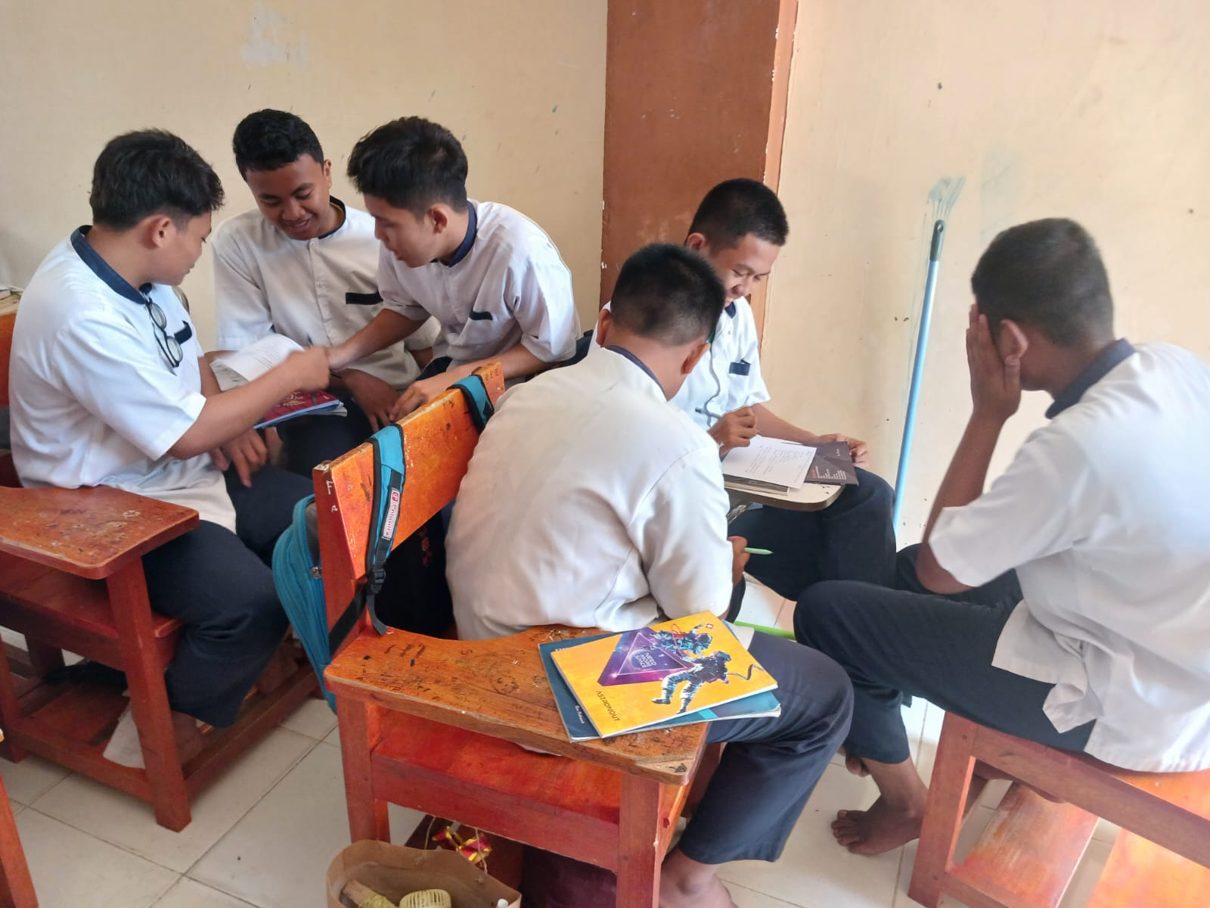
Gambar 3. Memberikan sebuah Teks Pendek untuk Dikerjakan Secara Kelompok.

Pertemuan ketiga pelatihan, yaitu pada tanggal 22 Agustus 2024, peserta yang hadir berjumlah 29 orang. Para pelatih mengarahkan langsung kepada peserta pelatihan untuk bekerja secara kelompok. Waktu yang disediakan adalah 40 menit. Harapan pengabdi dengan waktu yang cukup lama ini tentu saja setiap peserta dapat berdiskusi tentang membuat ‘descriptive text’ dan mengerjakan hal-hal yang diinstruksikan dalam teks deskriptif tersebut. Hal ini dilakukan secara kelompok dengan harapan para peserta pelatihan ini dapat bekerja sama, berdiskusi, dan saling membagi pengalaman dan pengetahuan antar setiap individu dalam kelompoknya. Kegiatan ini yang menjadi perhatian para pengabdi, yaitu melalui metode ‘Small Group Discussion’ yang dimaknai sebagai suatu metode atau pendekatan dalam pemahaman materi pelajaran yang menuntut siswa lebih aktif berdiskusi dan tidak semata-mata mengandalkan guru saja. Dalam pelaksanaan diskusi pada model pembelajaran ini dilakukan dengan tujuan antara lain yaitu meningkatkan cara berpikir siswa dengan jalan membantu siswa membangkitkan pemahaman materi pelajaran, menumbuhkan keterlibatan dan partisipasi siswa dan membantu siswa mempelajari keterampilan komunikasi dan proses berpikir.
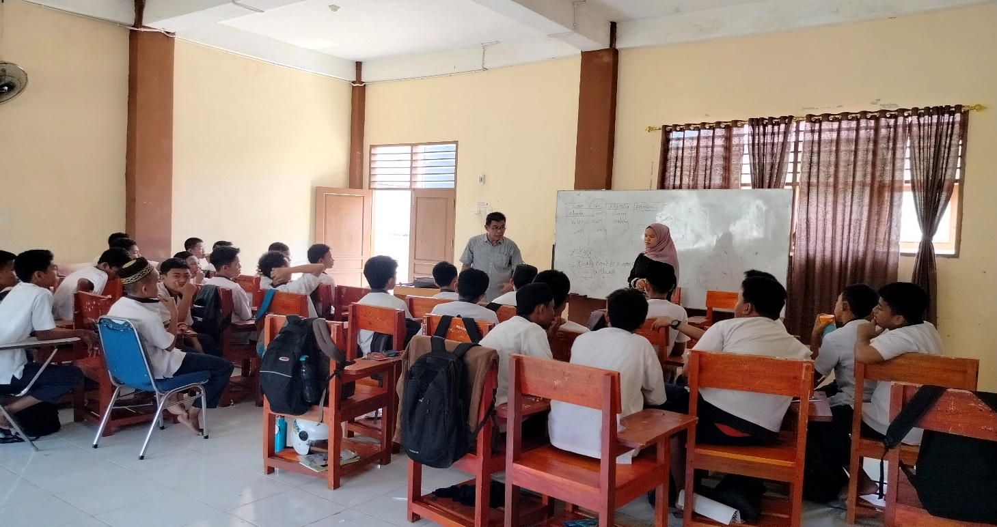
Gambar 4. Memberikan Arahan Sebelum Bekerja Secara Kelompok
Arahan yang diberikan kepada peserta pelatihan ini berupa bagaimana bekerja secara kelompok untuk memecahkan masalah yang dihadapi terutama berkaitan dengan tugas-tugas yang diberikan harus dikerjakan secara kelompok agar terjadi proses belajar yang berpusat pada siswa. Tentu saja pengarahan ini bagaimana menerapkan metode ‘smal group discussion’ yang baik dan bermakna untuk setiap siswa dalam kelompoknya.
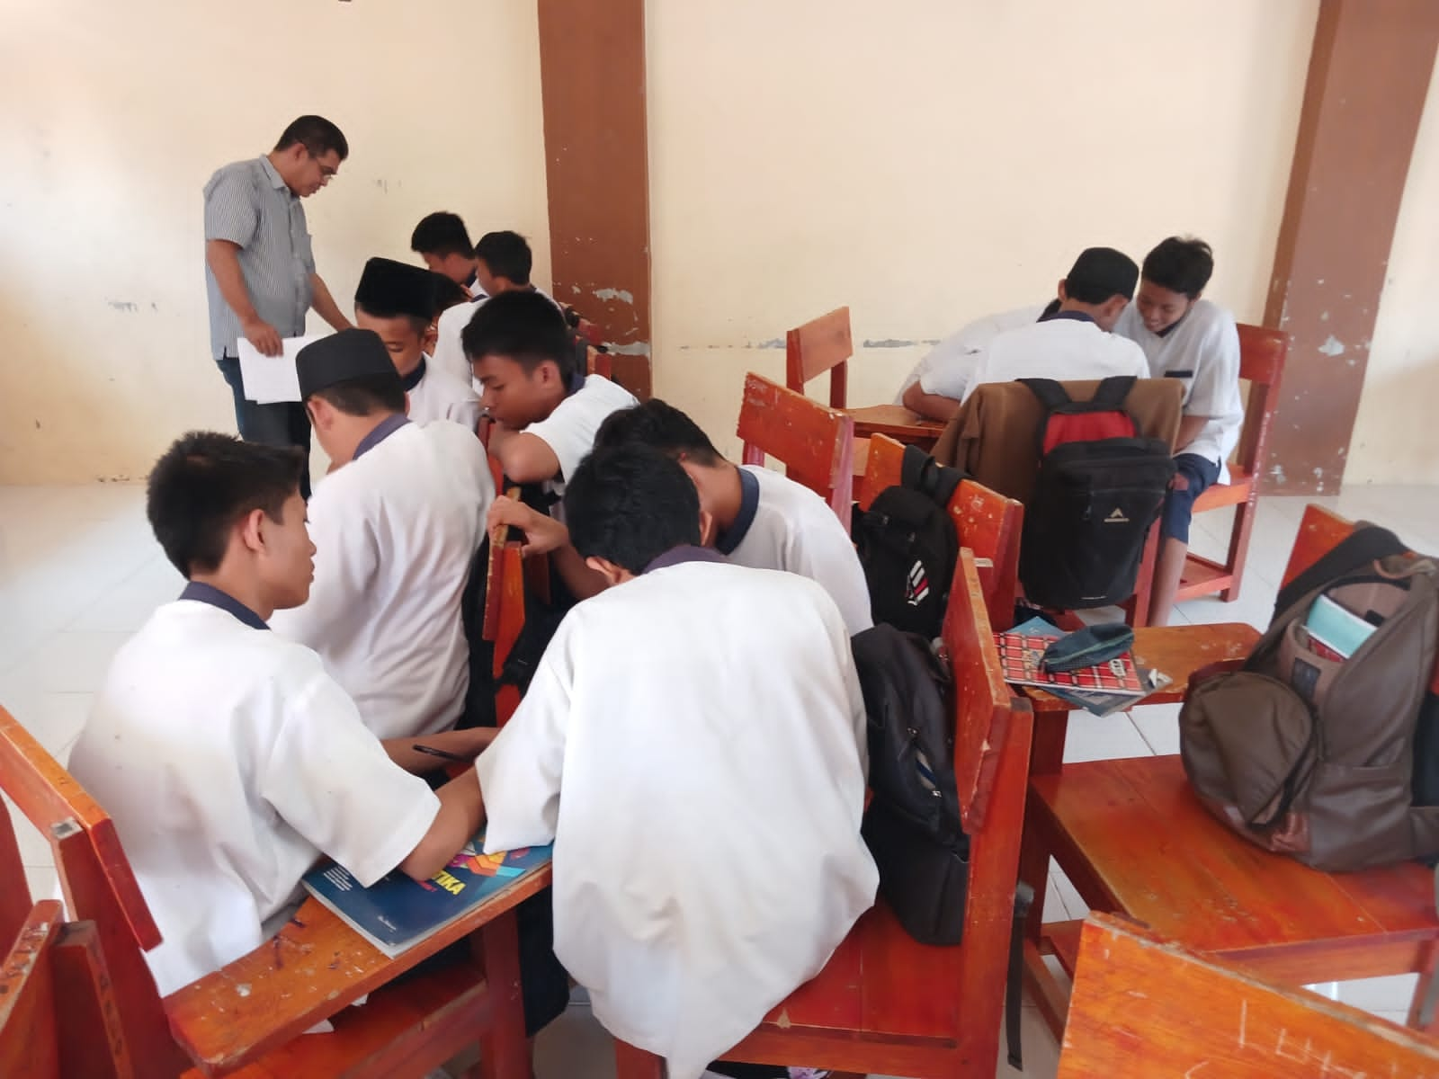
Gambar 5. Kegiatan bekerja Secara Kelompok

Pada pertemuan yang keempat, yaitu pada tanggal 23 Agustus, peserta pelatihan berjumlah 31 orang dan hadir semua. Mereka sangat antusias dalam belajar bahasa Inggris secara kelompok-kelompok kecil, kemudian mereka mendiskusikan hal-hal yang belum jelas dari materi teks yang diberikan kepada mereka. Antara satu peserta dengan peserta lainnya saling sharing pengetahuan dan saling memberitahukan kepada anggotanya dalam kelompok sehingga kondisi didalam kelas agak ramai. Hal ini menunjukkan bahwa dari pertemuan pertama sampai pertemuan terakhir ini, dapat dikatakan bahwa siswa sudah mulai sadar betapa pentingnya belajar secara kelompok kecil. Siswa yang belum tahu sebelumnya menjadi tahu melalui temannya yang lain dalam kelompoknya.

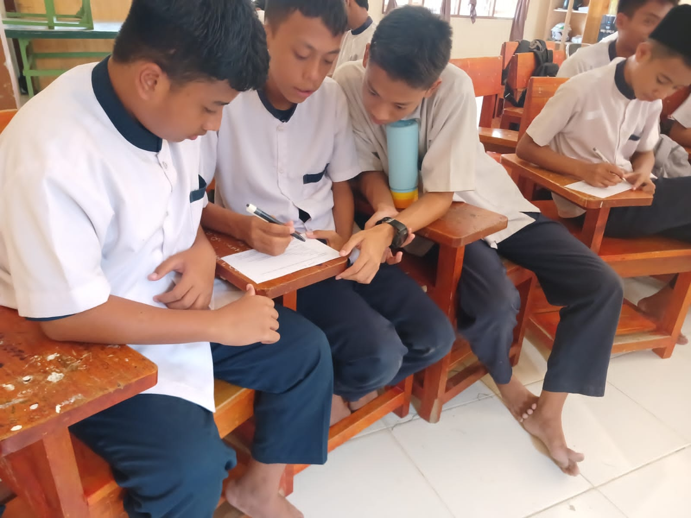
Gambar 6. Kegiatan Bekerja Kelompok.

Pada gambar (6) diatas, individu dalam kelompok saling berdiskusi untuk tiba pada keputusan terakhir dalam mengerjakan tugas-tugas yang diberikan. Dengan adanya penerapan metode/pendekatan ‘small group discussion’ ini, siswa saling membagi ilmu dan pengetahuannya kepada sesama dalam kelompok. Dengan demikian, tercipta kesadaran yang tinggi sesama anggota dalam kelompok untuk bekerja sama dan bertanggungjawab bersama dalam memecahkan suatu persoalan. Tentu saja, tugas-tugas bahasa Inggris yang diberikan sebaiknya memberi ruang kepada kelompok agar terjadi suatu diskusi, membagi pengalaman dan pengetahuan antar siswa dalam kelompoknya.

Pembahasan
Hasil dari pengabdian ini, selanjutnya dibahas lebih lanjut untuk mengatahui sejauhmana model/pendekatan ‘small group discussion’ dapat meningkatkan minat belajar bahasa Inggris kepada para peserta pelatihan. Data yang diperoleh menunjukkan bahwa siswa pada dasarnya memiliki kemauan keras belajar untuk mengetahui bahasa Inggris, namun perlu memaksimalkan arahan, dorongan, dan penguatan kepada peserta agar lebih giat lagi memecahkan masalah-masalah bahasa Inggris yang dipelajarinya. Salah satunya adalah menyeleksi model/pendekatan yang lebih tepat untuk mengarahkan peserta agar lebih bergairah lagi belajar. Oleh karena itu, pengabdi menerapkan suatu model pembelajaran, yaitu model ‘small group discussion’ dengan harapan minat belajar bahasa Inggris para peserta pelatihan lebih baik dan meningkat.
Model pembelajaran diskusi kelompok kecil (small group discussion) adalah model pembelajaran yang dilakukan melalui diskusi antara peserta didik dengan peserta didik lainnya atau peserta didik dengan instruktur yang melibatkan dua atau lebih yang berinteraksi secara menyeluruh dan saling bertatap muka dengan tujuan untuk menganalisis, memecahkan suatu masalah, mengeksplorasi atau memperdebatkan suatu topik tertentu. Hasil pelatihan menunjukkan bahwa peserta saling berinteraksi, berdiskusi tentang tugas-tugas yang diberikan oleh instruktur, bahkan terjadi perdebatan antar individu dalam kelompok untuk menentukan suatu keputusan yang tepat. Dismping itu, pelatihan ini membuat para peserta lebih akrab, santai belajar, dan bermanfaat untuk merangsang pemikiran, menantang sikap dan kepercayaan, serta mengembangkan skill interpersonal. Data suasana ini diperoleh melalui hasil pemantauan pengabdi pada saat lagi sedang melaksanakan pelatihan di dalam kelas.
Setelah melaksanakan pelatihan ini dari pertemuan pertama sampai pada pertemuan terakhir, ditemukan pula bahwa para peserta pelatihan merasa senang dan antusias mengikuti pengarahan yang membangkitkan semangat belajar peserta. Pengabdi melihat situasi di dalam kelas semakin ramai setelah mereka diberikan suatu teks deskriptif, dimana teks yang diberikan tersebut belum lengkap dan disuruh peserta untuk melengkapi teks tersebut sesuai dengan pengetahuan yang mereka miliki. Setiap siswa dalam kelompoknya saling diskusi untuk menentukan suatu keputusan yang diambil melalui musyawarah diantara mereka, sehingga dengan demikian siswa yang pada awalnya kurang memahami materi tersebut dapat secara perlahan-lahan mengetahui karena individu yang ada dalam kelompok tersebut tidak merasa ragu dan malu bertanya bila tidak mengetahui atau mengerjakan tugas-tugas yang diberikan oleh instruktur/pengabdi kepada para peserta. Hasil pencapaian terlihat dari para peserta pelatihan sangat antusias dan aktif dalam penerapan model pembelajaran ini, berdiskusi dengan baik dengan kelompoknya masing-masing, dan aktif dalam bertanya satu sama lain.
Menurut Dadahri (2012), kelebihan model pembelajaran ‘small group discussion’ antara lain: semua peserta didik bisa aktif dalam kegiatan belajar mengajar, mengajarkan kepada peserta didik agar mau menghargai pendapat orang lain dan bekerjasama dengan teman yang lain, dapat melatih dan mengembangkan sikap sosial dan demokratis bagi siswa, meningkatkan keterampilan berkomunikasi bagi siswa, mempertinggi partisipasi peserta didik baik secara individual dalam kelompok maupun dalam kelas, dan mengembangkan pengetahuan mereka, karena bisa saling bertukar pendapat antar siswa baik dalam kelompoknya maupun dengan kelompok yang lain. Hal ini bermakna bahwa terjadi proses pembelajaran yang dapat dirasakan oleh setiap siswa dalam kelompoknya. Pandangan yang dikemukakan oleh Dadahri (2021) sejalan denga apa yang dirasakan, dipantau, dan dilihat oleh pengabdi pada saat mengimplementasikan metode/pendekatan ‘small group discussion kepada peserta pelatihan.
Hasil pengabdian juga sangat menggembirakan dari perspektif kognitif peserta karena model pembelajaran ini dapat meningkatkan minat belajar karena proses yang dilalui secara bertahap yang diimplementasikan dalam pelatihan ini dapat dipahami melalui proses penguatan diskusi dan sharing pengetahuan yang dimiliki oleh setiap individu dalam kelompoknya. Hal demikian ini adalah salah satu contoh penerapan teori kognitif dalam pembelajarann dimana pengabdi dalam pelatihan ini memberi ruang bagi peserta untuk saling berbicara dan berdiskusi dengan temannya yang ada dalam kelompok tersebut. Diketahui bahwa kognitif merupakan proses berpikir, kemampuan individu buat menilai, mempertimbangkan dan menghubungkan suatu suatu masalah yang satu dengan masalah yang lain. Dengan demikian, pembelajaran model ‘small group discussion’ yang diimplementasikan dalam pelatihan ini dapat meningkatkan minat belajar bahasa Inggris siswa.
Data hasil pengabdian yang diperoleh dalam pelatihan ini menujukkan bahwa metode pembelajaran ‘small group discussion’ merupakan pendekatan yang efektif untuk mendorong partisipasi, komunikasi, dan pemahaman yang lebih baik dalam suatu topik pembelajaran. Dengan memilih topik yang relevan, membentuk kelompok yang beragam, dan menyediakan panduan diskusi, metode ini dapat memberikan pengalaman belajar yang lebih interaktif dan bermakna (Duhmuts; 2023).
Pembelajaran merupakan proses yang sangat penting dalam mengembangkan pengetahuan dan keterampilan seseorang. Salah satu metode pembelajaran yang semakin populer adalah small group discussion. Hasil pelatihan menunjukkan bahwa metode ini menawarkan suasana belajar yang santai namun tetap efektif dalam meningkatkan kolaborasi dan pemahaman aktif. Dalam small group discussion, peserta didik dibagi ke dalam kelompok kecil untuk membahas topik tertentu. Setiap kelompok memiliki tugas untuk mengupas serta memecahkan masalah yang diberikan. Metode ini menekankan pada kolaborasi, di mana setiap anggota grup memiliki peran aktif dalam memberikan pendapat, bertukar ide, mengemukakan pertanyaan, dan menemukan solusi bersama. Hasil pelatihan ini sangat efektif dalam meningkatkan keterlibatan peserta didik. Dalam suasana kelompok kecil, setiap anggota merasa lebih nyaman untuk berpartisipasi dan menyampaikan pendapatnya. Dengan adanya interaksi yang lebih intens antara peserta didik, mereka menjadi lebih terlibat dalam proses pembelajaran dan berani mengungkapkan pikiran serta perasaan mereka (Wael, A., et al.; 2024)
Selain dari pada manfaat yang telah disebutkan diatas, data yang diperoleh menunjukkan ‘small group discussion’ juga mendorong pemahaman yang lebih mendalam. Para peserta didik tidak hanya menerima informasi dari guru, tetapi juga saling bertukar pengetahuan dan pengalaman dalam kelompoknya. Mereka dapat mengajukan pertanyaan, memberikan penjelasan, dan saling mengevaluasi pemahaman satu sama lain. Dengan demikian, proses pembelajaran menjadi lebih interaktif, dinamis, dan efektif dalam mencapai tujuan pembelajaran. Metode pembelajaran ini juga menumbuhkan keterampilan sosial peserta didik. Dalam ‘small group discussion’, mereka belajar bekerja sama dalam tim, mendengarkan dengan empati, mencari solusi bersama, dan menghargai perbedaan pendapat. Hal ini sangat relevan dengan pendekatan pembelajaran berbasis masalah-High Order Thinking Skill (HOTS) saat ini yang semakin mengedepankan kolaborasi dan komunikasi efektif. Proses berpikir peserta didik dalam tingkat kognitif yang lebih tinggi, yaitu kemampuan pemecahan masalah, kemampuan berpikir kreatif, kritis, kemampuan berargument, dan kemampuan mengambil Keputusan (Herman et al. 2022). Hasil pengabdian ini juga menemukan bahwa ‘small group discussion’ mendukung pembelajaran berbasis masalah. Dalam setiap sesi diskusi, kelompok diajak untuk mencari solusi atas masalah yang diberikan. Hal ini menciptakan konteks pembelajaran yang autentik dan relevan dengan kehidupan nyata. Lebih jauh lagi, peserta didik juga dapat belajar mengenai kemampuan ‘problem solving’, analisis, dan kritis berpikir melalui tugas dan diskusi kelompok.

KESIMPULAN

Metode pembelajaran ‘small group discussion’ memiliki banyak keunggulan dalam meningkatkan kolaborasi dan pemahaman aktif peserta didik. Dengan suasana belajar yang santai dan kontribusi aktif dari setiap anggota kelompok, pembelajaran menjadi lebih menarik, bermakna, dan efektif. Metode pembelajaran ini sebagai salah satu alternatif dalam proses pembelajaran dilakukan untuk meningkatkan minat belajar peserta didik. Kelebihan dari model pembelajaran ‘small group discussion’ ini adalah metode diskusi yang dapat meransang siswa untuk lebih kreatif khususnya dalam kegiatan belajar mengajar, dapat melatih untuk membiasakan diri bertukar pikiran dalam mengatasi setiap permasalahan serta dapat melatih siswa untuk dapat mengemukakan pendapat atau gagasan secara verbal, disamping itu, diskusi juga bisa melatih siswa untuk menghargai pendapat orang lain. Model pembelajaran ini meningkatkan keterlibatan siswa, mengembangkan kemampuan berpikir kritis, meningkatkan kemampuan komunikasi, dan menambah pengetahuan dan pemahaman siswa. Hasil pengabdian berupa pelatihan ini menunjukkan efektivitas model pembelajaran semacam ini dapat meningkatkan kualitas pembelajaran dan pencapaian siswa. Hal ini bermakna bahwa terjadi proses pembelajaran yang dapat dirasakan oleh setiap siswa dalam kelompoknya sehingga motivasi dan minat belajar semakin tinggi. Oleh karena itu, melalui Kesimpulan dari hasil pelatihan, pengabdi menyarankan kepada para pengajar untuk lebih selektif memilih suatu model pembelajaran di dalam kelas yang dapat merangsang dan memotivasi siswa untuk lebih bergairah belajar.

REFERENSI
Ahmad, K., & Nurma, S. (2020). Penerapan Metode Small Group Discussion Terhadap Motivasi Belajar Siswa. CIVICUS : Pendidikan-Penelitian-Pengabdian Pendidikan Pancasila Dan Kewarganegaraan, 8(1), 30. https://doi.org/10.31764/civicus.v8i1.1792
Al Jawad, A. S. H., & Abosnan, S. H. (2020). The Impact of Using Small Group Discussion Technique on Enhancing Students’ Performance in Speaking Skill: A Case Study of Benghazi University. International Journal of Linguistics, Literature and Translation, 3(7), 189–198. https://doi.org/10.31764/civicus.v8i1.1792https://doi.org/10.31764/civicus.v8i1.1792
Annamalai, N., Manivel, R., & Palanisamy, R. (2015). Small group discussion: Students perspectives. International Journal of Applied and Basic Medical Research, 5(4), 18. https://doi.org/10.4103/2229-516X.162257
Bohari, L. (2020). IMPROVING SPEAKING SKILLS THROUGH SMALL GROUP DISCUSSION AT ELEVENTH GRADE STUDENTS OF SMA PLUS MUNIRUL ARIFIN NW PRAYA. Journal of Languages and Language Teaching, 7(1), 68. k https://doi.org/10.33394/jollt.v7i1.1441
Gunawan Tambunsaribu, & Yusniaty Galingging. (2021). MASALAH YANG DIHADAPI PELAJAR BAHASA INGGRIS DALAM MEMAHAMI PELAJARAN BAHASA INGGRIS. DIALEKTIKA: JURNAL BAHASA, SASTRA DAN BUDAYA, 8(1), 30–41. https://doi.org/10.33541/dia.v8i1.3110
Hartanti, R., Wael, A., Hasanudin, H., Uluelang, K., & Hasyim, R. (2022). Mengasah Keterampilan Berbicara Bahasa Inggris Menggunakan Small Group Discussions Pada Siswa Smp Negeri 16 Kabupaten Sorong. Abdimas: Papua Journal of Community Service, 4(2), 42–47. https://doi.org/10.33506/pjcs.v4i2.1854
Herman, T., Hasanah, A., Nugraha, R. C., Harningsih, E., Ghassani, D. A., & Marasabessy, R. (2022). Pembelajaran Berbasis Masalah-High Order Thinking Skill (HOTS) pada Materi Translasi. Jurnal Cendekia : Jurnal Pendidikan Matematika, 6(1), 1131–1150. https://doi.org/10.31004/cendekia.v6i1.1276
Jaya, I., Jatiningrum, C., & Gumanti, M. (2023). Pelatihan Digital Enterpreneurship untuk Meningkatkan Kemampuan Berwirausaha bagi Generasi Muda pada SMK Miftahul Falah Sinar Mulya Kabupaten Pringsewu. NEAR: Jurnal Pengabdian Kepada Masyarakat, 3(1), 89–95. https://doi.org/10.32877/nr.v3i1.1027
Mardiana, M. (2020). Upaya Meningkatkan Aktivitas Dan Hasil Belajar IPA Siswa kelas III Semester Satu Tahun Pelajaran 2018/2019 di SD Negeri 38 Ampenan Dengan Menerapkan Model Small Group Discussion (Diskusi Kelompok). JISIP (Jurnal Ilmu Sosial Dan Pendidikan), 4(2). https://doi.org/10.36312/jisip.v4i2.1068
Ningsih, W., FNU, M., & Rianti, W. (2023). THE EFFECT OF SMALL GROUP DISCUSSION TOWARDS STUDENTS WRITING SKILL AT SMKN 1 BANGKINANG. TELL-US JOURNAL, 9(3), 825–835. https://doi.org/10.22202/tus.2023.v9i3.6222
Putriawati, W. (2019). Penerapan Metode Pembelajaran Small Group Discussion untuk Meningkatkan Hasil Belajar dan Keaktifan Mahasiswa. Prisma Sains : Jurnal Pengkajian Ilmu Dan Pembelajaran Matematika Dan IPA IKIP Mataram, 7(1), 80. https://doi.org/10.33394/j-ps.v0i0.1043
Santosa, R. B. (2018). Motivasi Dalam Pembelajaran Bahasa Inggris: Studi Kasus Pada Mahasiswa Jurusan Pendidikan Bahasa Inggris IAIN Surakarta. Jurnal Ilmiah Didaktika, 18(1), 87. https://doi.org/10.22373/jid.v18i1.3089
Susanti, L., Mustofa, M., & Fatimatus Zahroh, F. Z. (2021). IMPROVING ENGLISH SPEAKING SKILLS THROUGH SMALL GROUP DISCUSSION. Journal of English for Academic and Specific Purposes (JEASP), 4(2), 243–253. https://doi.org/10.18860/jeasp.v4i2.14430
Valentine, C., Jamiluddin, J., Wahyudin, W., & Marhum, M. (2023). Developing Students’ Speaking Skill through Small Group Discussion (SGD) Technique. Jurnal Onoma: Pendidikan, Bahasa, Dan Sastra, 9(2), 1601–1608. https://doi.org/10.30605/onoma.v9i2.2895
Wahyuni, R. (2023). Pengabdian Kepada Masyarakat: Peningkatan Minat Belajar Bahasa Inggris dengan Metode Small Group Discussion di Akademi Kebidanan Wahana Husada Bandar Jaya Lampung Tengah. Devotion: Journal Corner of Community Service, 2(1), 7–13. https://doi.org/10.54012/devotion.v2i1.210
Zuriati, Z. (2022). PENERAPAN METODE SMALL GROUP DISCUSSION DALAM PEMBELAJARAN PENDIDIKAN AGAMA ISLAM: DAMPAK TERHADAP PENINGKATAN PRESTASI BELAJAR PESERTA DIDIK KELAS X SMA. SOSIOHUMANIORA: Jurnal Ilmiah Ilmu Sosial Dan Humaniora, 4(1). https://doi.org/10.30738/sosio.v4i1.2545

Corresponding author

